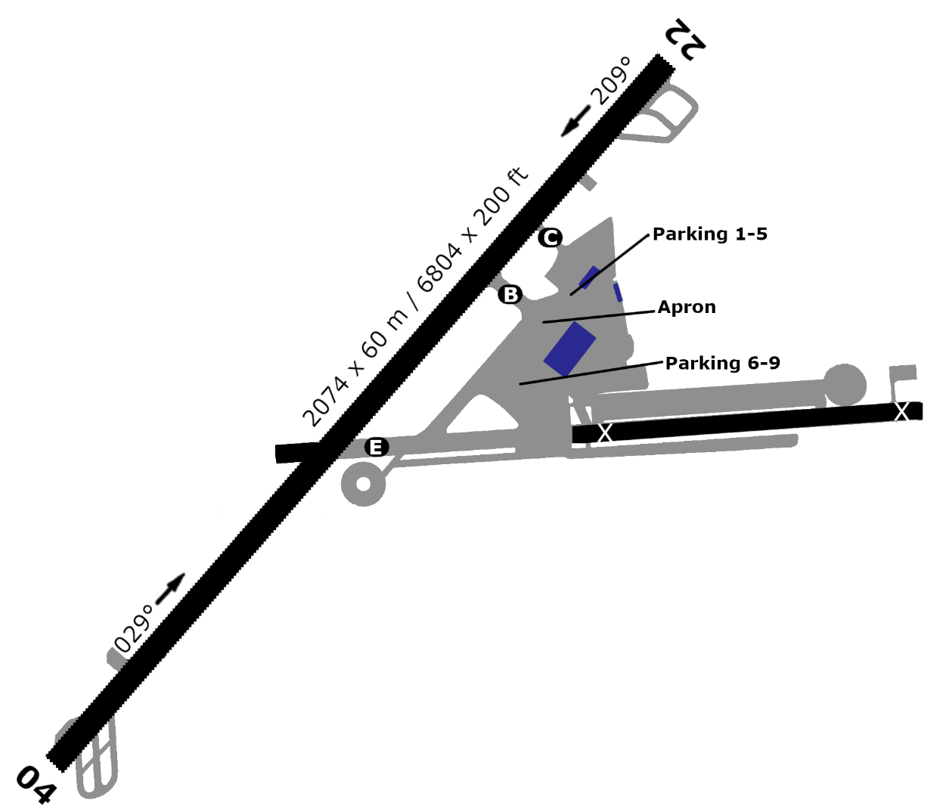

1.4
481 ft
2047 m
2047 m
464 ft
212.0
22
68°36”47’N
04

EFIV - IVALO
027°25”26’E

